河西街道3月份机关支部学习内容

一、会议时间：2025年3月5日

二、参会地点：四楼大会议室

三、参会人员：机关支部全体党员

四、学习方式：组织生活会会前集中学习

五、学习内容

1.中国共产党第二十届中央委员会第三次全体会议公报

2、中共中央政治局召开民主生活会强调 巩固深化党纪学习教育成果 在加强党的纪律建设上发挥示范引领作用

3.深入推进党的自我革命

4.习近平在二十届中央纪委四次全会上发表重要讲话强调 坚持用改革精神和严的标准管党治党 坚决打好反腐败斗争

5.习近平在内蒙古考察时强调 把握战略定位坚持绿色发展 奋力书写中国式现代化内蒙古新篇章

6.《中共中央办公厅关于推进党纪学习教育常态化长效化的意见》（中办发〔2024〕62号）

7.习近平总书记对做好“三农”工作作出重要指示

8.习近平总书记关于社区的重要讲话精神

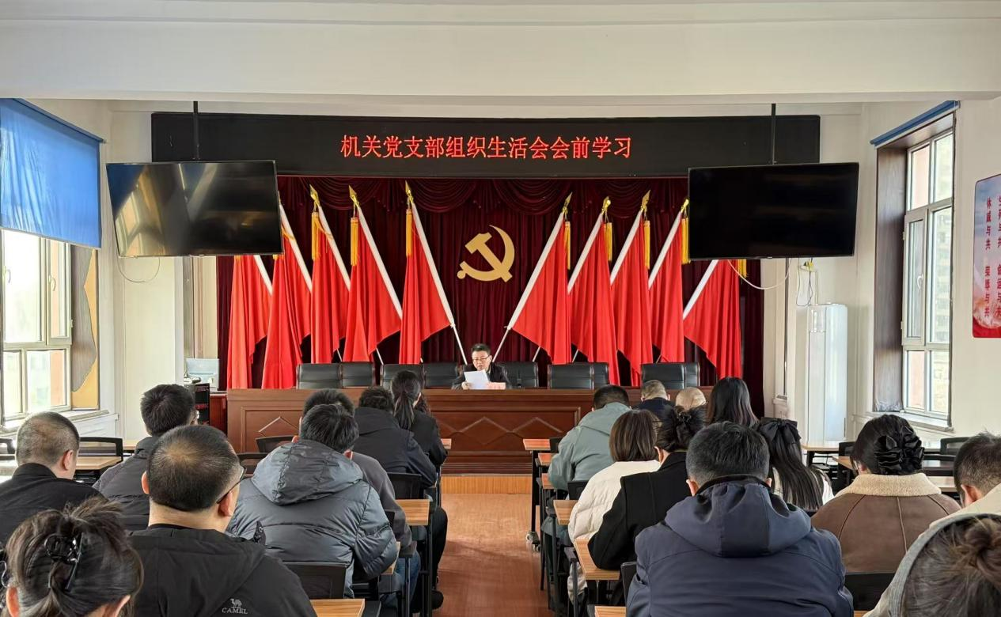

河西街道3月份机关支部学习内容

一、会议时间：2025年3月26日

二、参会地点：四楼大会议室

三、参会人员：机关支部全体党员

四、学习方式：集中学习

五、学习内容

1.中共中央八项规定

2.中央八项规定实施细则

3.党课《“三个聚焦”筑牢政治忠诚 严明纪律规矩，强化干部担当作为 推进高质量发展成合力》

